中国教师资格网账号注册操作手册

1.打开网站
申请人登录中国教师资格网（http://www.jszg.edu.cn），将看到中国教师资格网首页如下图。建议您使用谷歌浏览器或360安全浏览器极速模式进行后续操作。
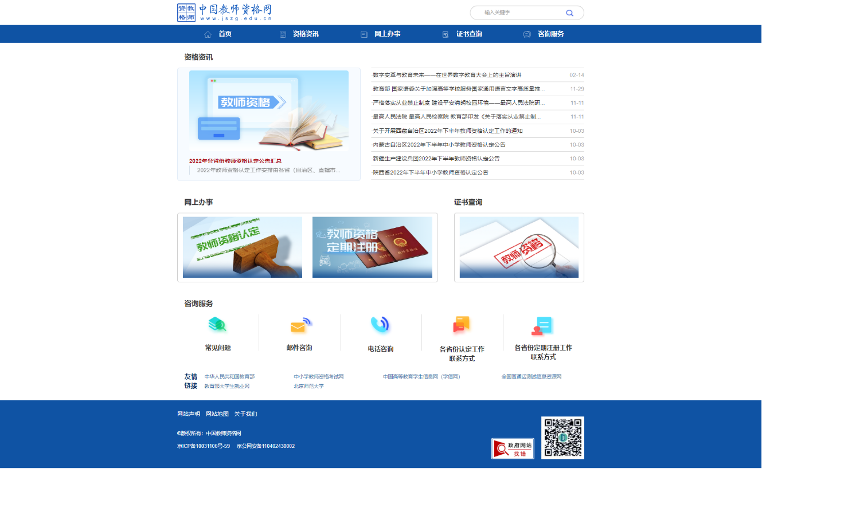
申请人在中国教师资格网，可以获得教师资格资讯信息，办理教师认定或定期注册业务，进行证书查询。办理教师认定或定期注册业务，需要完成账号注册。下面主要介绍账号注册及登录的功能，了解认定业务办理的功能请阅读《教师资格认定申请人使用手册》，了解定期注册业务办理的功能请阅读《教师资格定期注册申请人使用手册》。

2.注册、登录步骤

2.1业务办理入口
教师资格认定：申请人注册/登录申报系统的入口为首页——网上办事——教师资格认定，也可从顶部导航栏——网上办事——教师资格认定——在线办理访问。
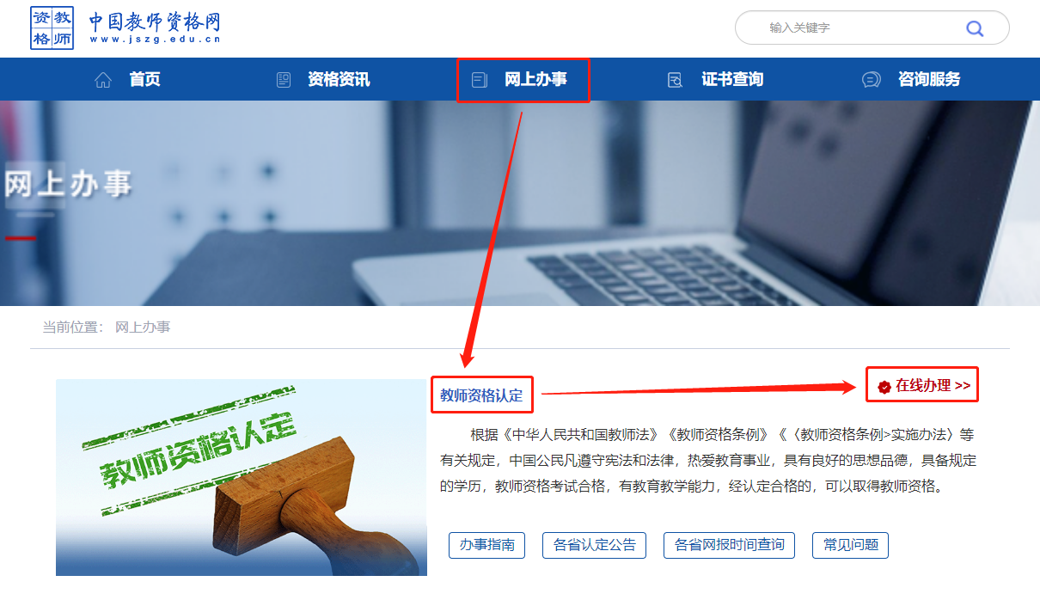

2.2申请人账号注册、忘记密码

2.2.1账号注册
（提示：每一项都要手动输入）
申请人首次使用业务办理的申报系统须注册账号，本系统无论办理教师资格认定业务还是中小学教师资格定期注册业务，账号只需要注册一次即可。
选择需要办理的业务，点击【在线办理】进入不同的业务办理入口，在申报系统注册/登录页面中点击【注册】按钮进入账号注册页面，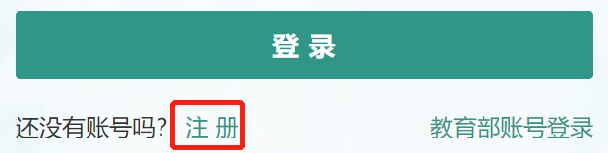。
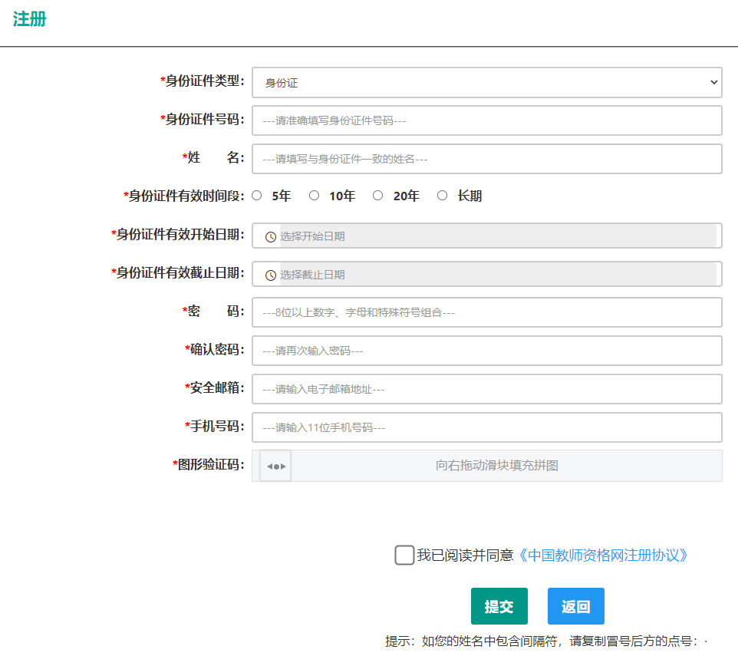

阅读协议
请先点击页面下方链接，仔细阅读“中国教师资格网用户账号注册协议”，并点击页面中【我同意遵守协议】按钮，或点击页面中【关闭】按钮，返回账号注册信息填写页面。

账号注册
请选择正确的证件类型，准确填写所选择证件类型对应的姓名、证件有效时间段及其开始日期，系统会自动生成截止日期。
对于身份证件有效时段，当“身份证件类型”选择“身份证”时，按照身份证相关文件规定，四十六周岁以上的人员才可以选填“长期”。
需要注意，持港澳居民来往内地通行证、五年有效期台湾居民来往大陆通行证者，请分别填写9位（H或M及8位纯数字）、8位（纯数字）号码，最后两位换证次数无需填写。

设置登录密码
密码设置要求为8位以上数字、字母和特殊字符组合（特殊字符请从“#、%、*、-、_ 、!、@、$、&”中选取），并再次输入登录密码以确认。

输入个人电子邮箱
主要用于重置密码。特别注意邮箱中的点，应当为英文状态下的点号（.）。如您所使用的邮箱为qq邮箱，请使用@前为纯数字的形式，勿使用自行设置的别名。

输入手机号
请输入11位手机号码，用于重置密码及身份验证。需拖动滑块完成验证后，选择验证方式：短信验证或微信扫码验证。
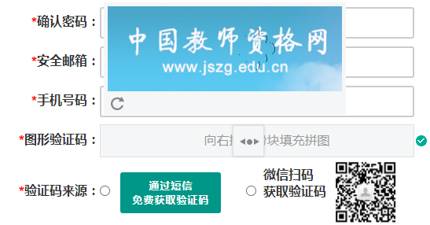
选择短信验证：点击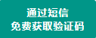按钮，获取短信验证码，并填写在信息框中。验证码为6位数字，有效期为5分钟，每天每个手机号码最多获取3次。如果您的手机号码办理过“携号转网”业务或者是“新号段”号码，暂时不能收到系统发送的验证码，建议您通过微信扫码方式获取验证码。
选择微信扫码验证：使用本人手机微信扫描二维码，显示“中国教师资格”服务号，关注后进入服务号，在服务号中点击下方的“取验证码”后输入证件号码，以获取验证码。

完成账号注册
勾选中的复选框，点击下方的按钮，完成账号注册。
注意：1、申请人进行账号注册信息填写时，请务必正确填写各项注册信息。如果证件类型、姓名、身份证件号码信息填写错误，将导致无法通过实名核验。
2、中小学教师资格考试网（http://ntce.neea.edu.cn）注册的账号无法在本网站登录。
3、如您已有教育部统一身份认证平台账号，可点击【教育部账号登录】按钮，成功登录后跳转回本网站。

2.2.2忘记密码
如果遇到忘记密码的情况，申请人可点击登录页面中的【忘记密码】按钮，进入密码重置界面。
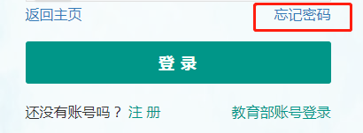
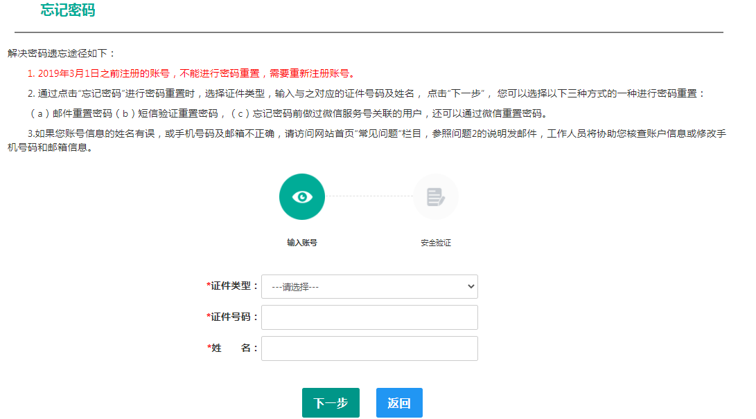
选择本人在系统中注册的证件类型，正确输入与之对应的证件号码及姓名（任何一项选择或填写错误，都无法找回密码），点击【下一步】按钮，共有三种密码重置方式：
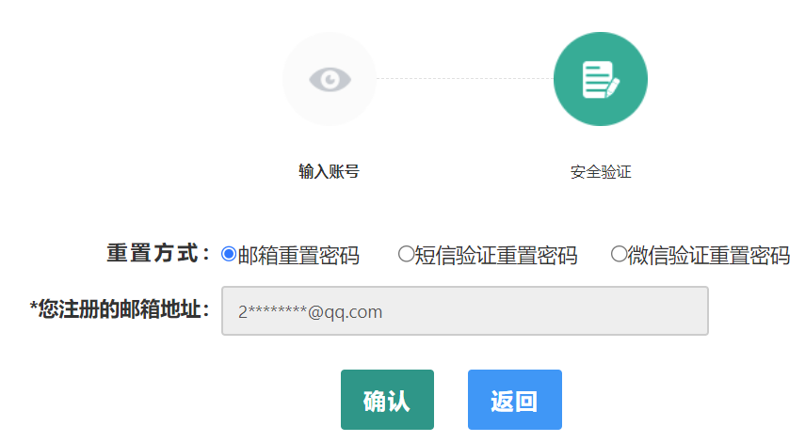
（a）邮件重置密码（b）短信验证重置密码（c）微信验证重置密码，通过选择不同的密码重置方式来完成密码重置。
邮件重置密码：您的注册邮箱将收到一封密码重置邮件，点击邮件中的链接地址进行密码重置。链接地址24小时内有效。如无法正常操作，请复制链接到谷歌浏览器或360浏览器极速模式中操作。
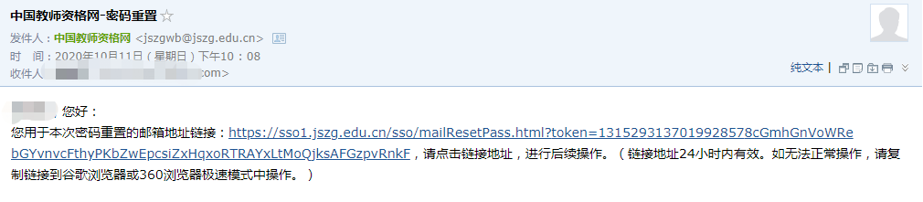
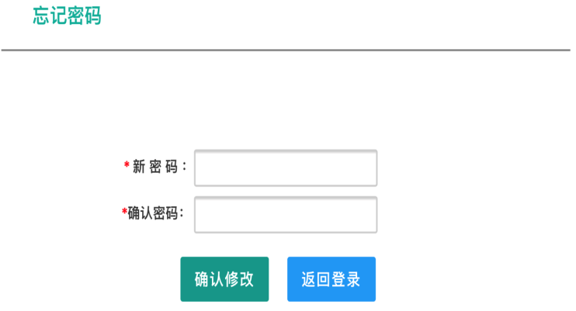
短信验证重置密码：请您点击，输入短信验证码，填写新密码、确认新密码后点击按钮。在此界面您可以确认手机号码是否正确。如不正确，可按网站首页“常见问题2”的说明发邮件申请修改。
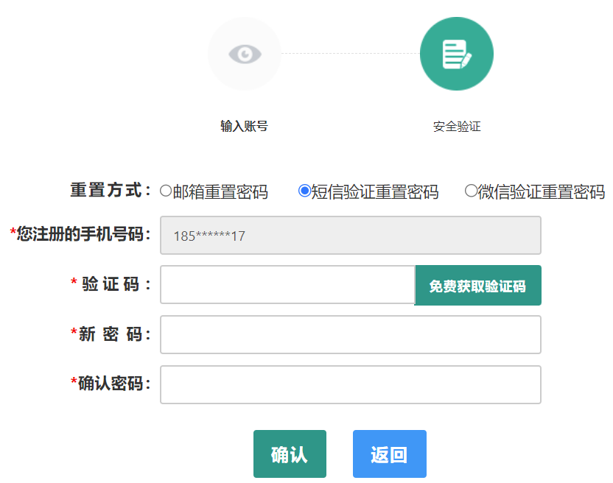
微信验证重置密码：仅适用于做过中国教师资格微信服务号关联的用户，可通过此方式重置密码。扫描页面中的二维码后，关注中国教师资格服务号，进入对话页面，点击页面下方的【重置密码】，输入新密码并再次确认密码后，点击【重置密码】即可重置成功。
注意：如果您在账户注册或重置密码的过程中遇到问题，请参考网站首页“常见问题”栏目相关说明处理。

2.3申请人登录申报系统
在登录页面，申请人正确填写自己注册的账号（证件号码）和密码，拖动滑块补全拼图验证码，点击按钮完成登录。
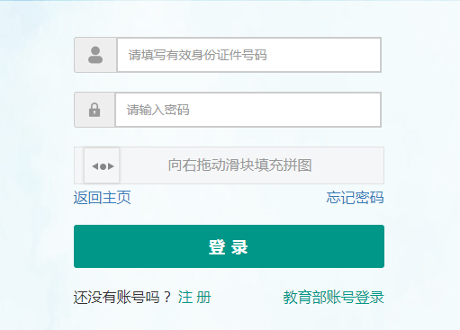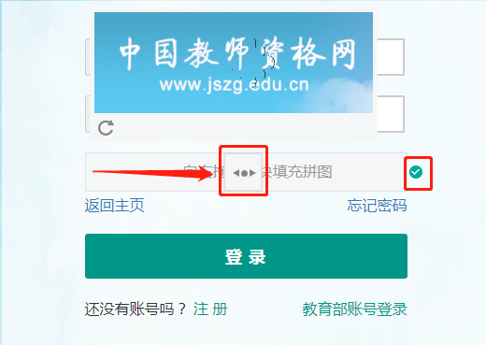

2.3.1首次登录完善个人信息
登录成功后，对于注册后首次登录的或个人信息没有完善的用户，须先完善个人身份信息。
证件类型为身份证时，需要补充民族。证件类型为：港澳台居民居住证、港澳居民来往内地通行证、五年有效期台湾居民来往大陆通行证注册的用户，需要补充性别、出生日期、民族及港澳或台湾当地有效身份证件号码。对于证件类型为港澳台居民居住证的用户，还需补充相应通行证号码。
检查无误后，点击按钮，完成个人信息的完善和提交。
身份证件号码一经注册，不允许修改。如果身份证件号码填写错误，需要重新进行用户注册。
姓名、身份证件有效开始日期、身份证件有效截止日期，在“修改个人身份信息”页面不允许修改。如果信息填写错误，需要进入实名核验页面修改，再进行实名核验，通过后即可修改成功。
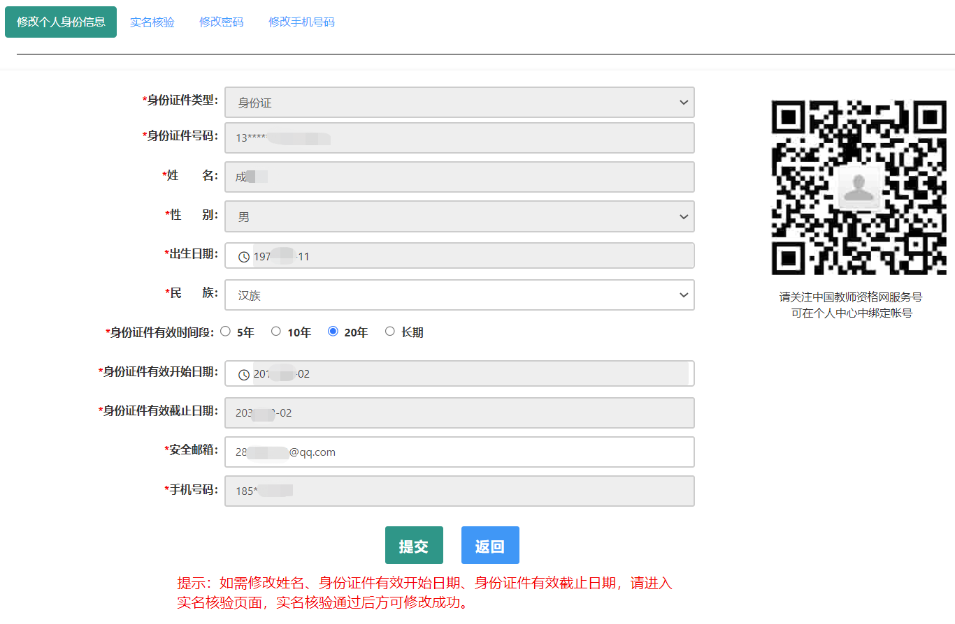

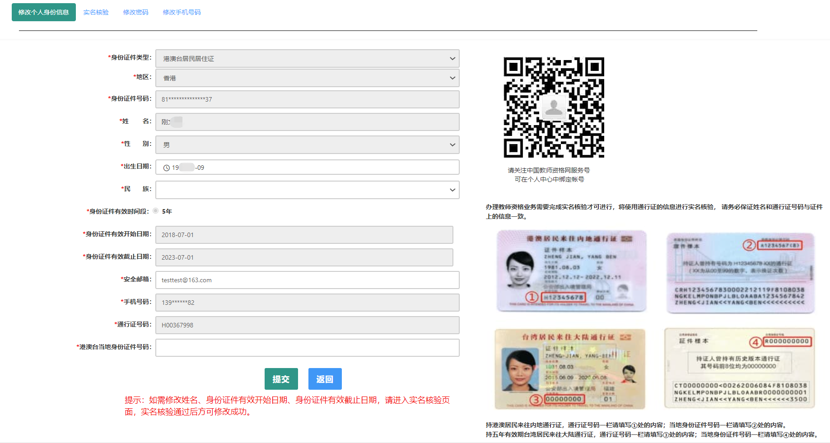
建议您通过微信扫码关注中国教师资格网服务号，并与本系统账号绑定，以便于忘记密码时进行密码重置。

2.3.2实名核验
首次登录之后，需先通过实名核验，才可办理后续业务。
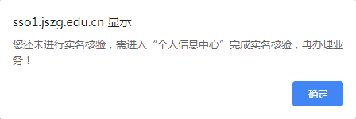
如需进行实名核验，系统会自动跳转到该页面，请先阅读页面右侧说明。
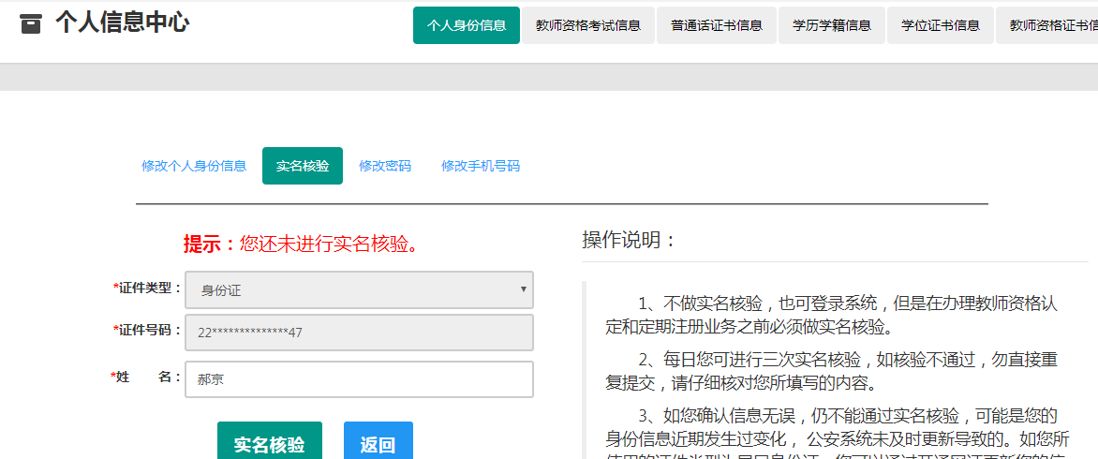
申请人每日最多可进行三次实名核验，请勿随意重复点击。
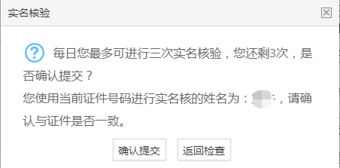
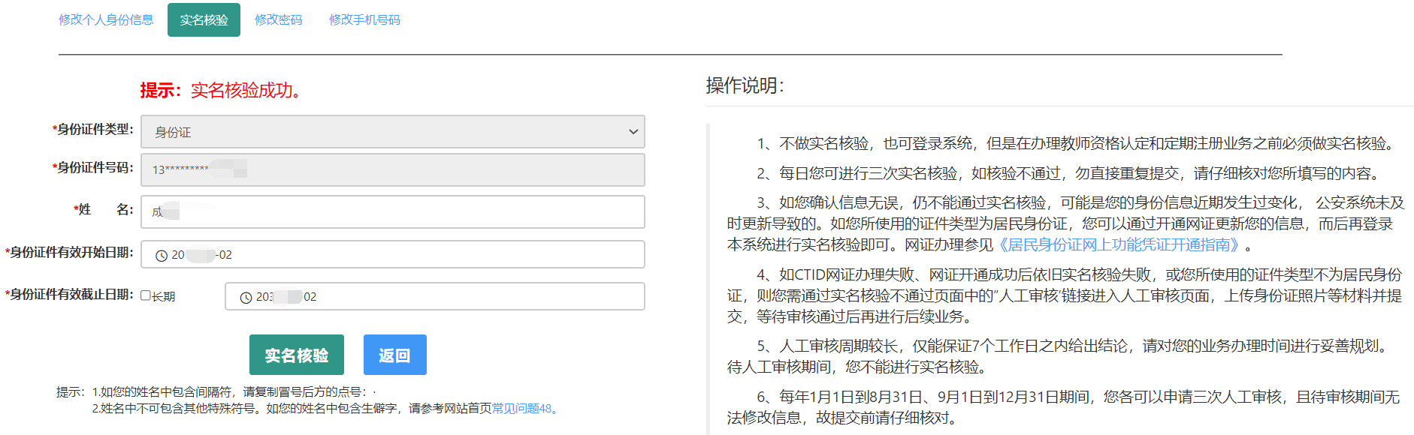
如实名核验通过，则可继续办理业务。如无法通过实名核验，且确认信息无误，可能是您的身份信息近期发生过变化，公安系统未及时更新导致的，请不要直接重复提交。
如您所使用的证件类型为身份证，可参照如下实名核验失败后出现的说明页面，或实名核验页面右侧的“《居民身份证网上功能凭证开通指南》”蓝色链接内容，开通CTID网证，再进行实名核验。
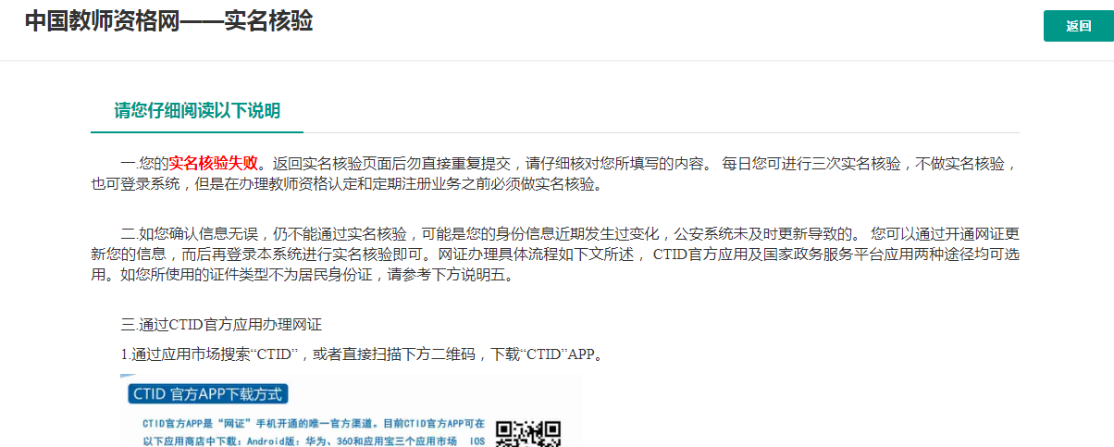
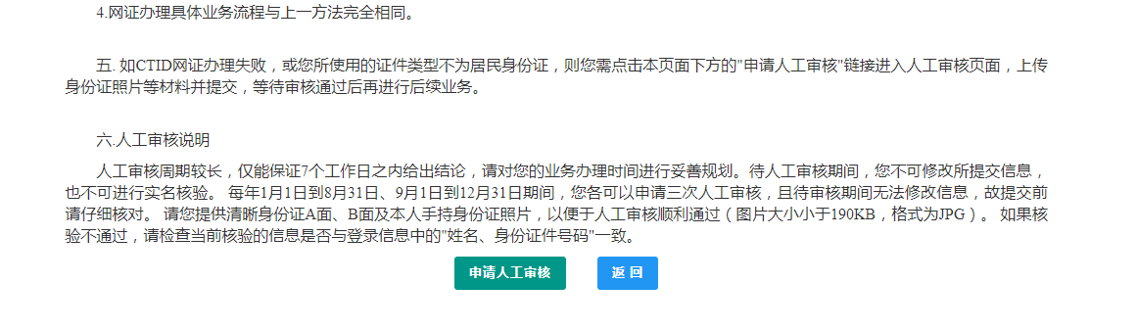
如开通网证失败，或您所使用的证件类型不为身份证，可点击说明页面下方的按钮，填写下列信息后提交，等待人工审核。
注意：请提供清晰的照片，以便于人工审核顺利通过（图片大小小于190KB，格式为JPG）。
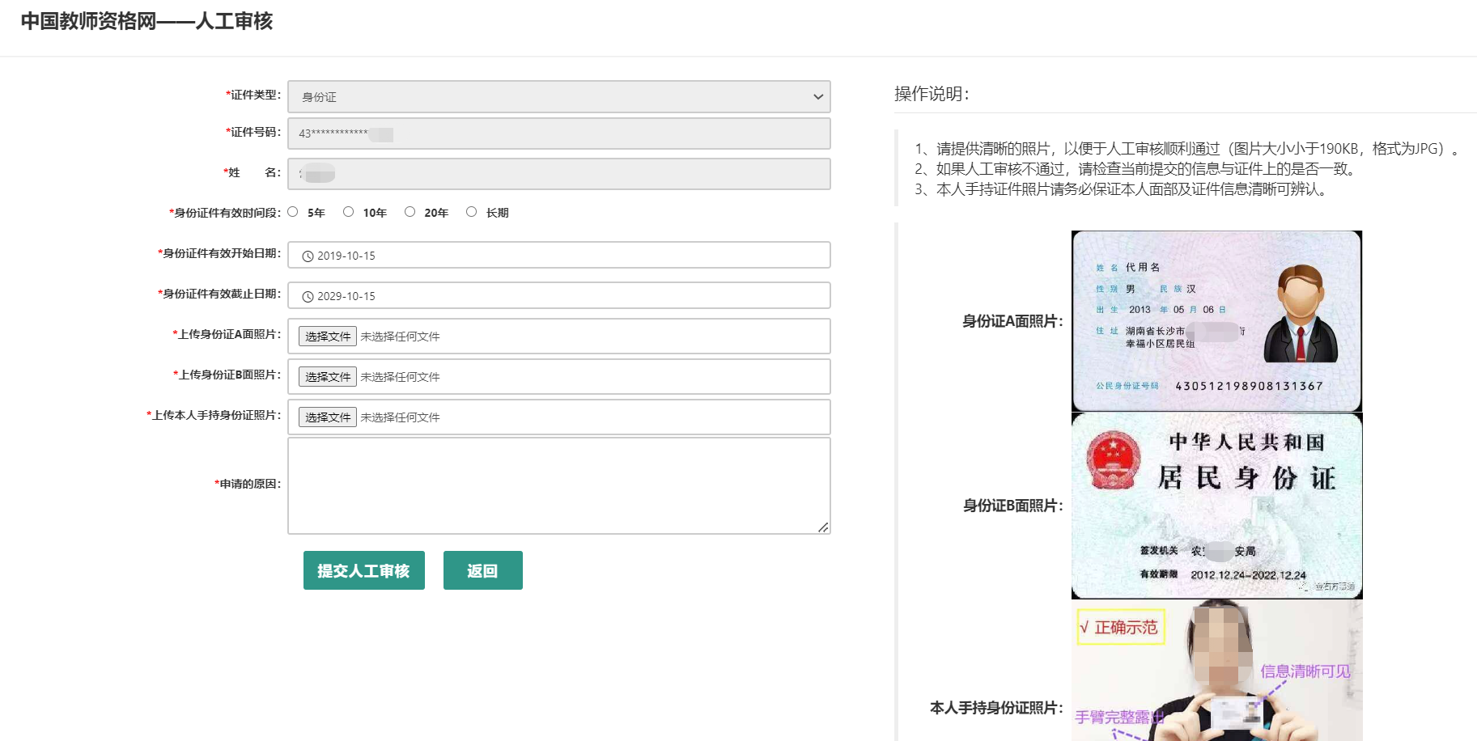
每年的网报工作分为1月1日到8月31日，9月1日到12月31日两个周期，每个周期您最多只可以申请三次人工审核，故请谨慎提交。
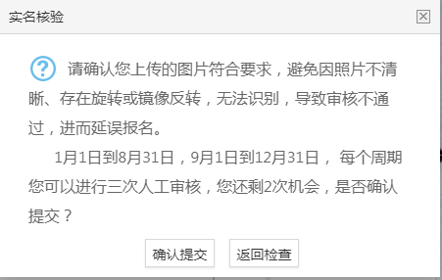
人工审核周期较长，仅能保证7个工作日之内给出结论，请对您的业务办理时间进行妥善规划。待人工审核期间，您不可修改所提交信息，也不可进行实名核验。
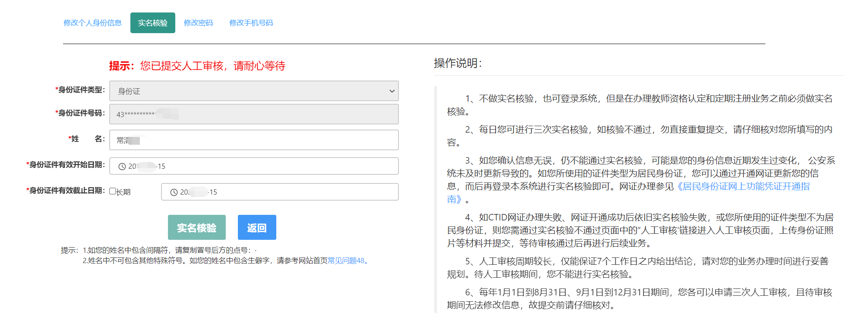
如人工审核通过，可继续办理业务。如有需要，人工审核后仍可再次自行实名核验。核验成功后核验状态将更新。核验失败也不会影响业务办理及当前的人工审核通过状态。
如果您已进行了认定报名，修改姓名后需重新提交报名信息（点击修改后直接提交即可）以更新报名数据状态。
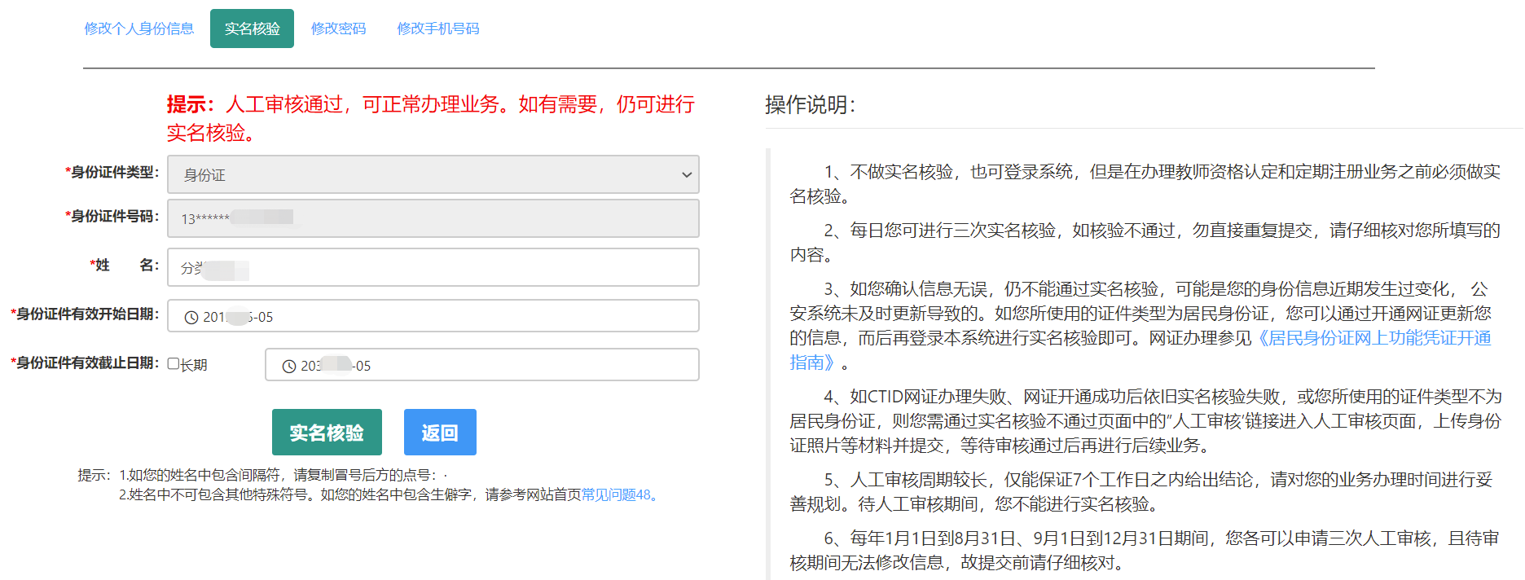

如审核不通过，您可按系统提示的“不通过原因”修改个人信息后重新提交人工审核。
